Консультация для родителей
Как помочь ребенку запомнить графическое изображение цифр?

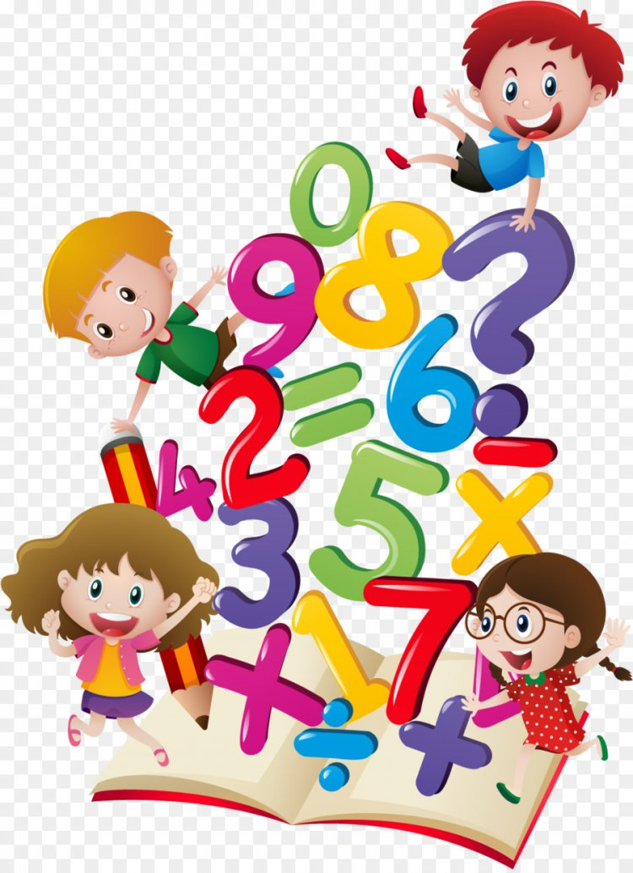

Очень часто бывает так, что ребенок прекрасно считает от 1 до 10, но самостоятельно найти цифру, изображающую на картинке, никак не может. Графический образ цифры для него – это сложное абстрактное понятие. Развитие абстрактного мышления не простой процесс, как считают детские психологи. И без помощи взрослых здесь не обойтись.
Очень часто дети путают цифры, немного похожие друг на друга, например 6 и 9, 8 и 3, 4 и 7. И эту проблему ни в коем случае нельзя упускать. Ребенку нужно помочь разобраться в таких сложных, для его восприятия, графических образах. Ребенку будет гораздо легче запомнить цифру, если он сможет найти её сходство с каким – нибудь предметом или животным: 2 – лебедь, 8 – очки.
Если мама сможет подобрать интересные стихотворения о цифрах, то процесс запоминания будет еще более легким.
Как помочь ребенку? Главное, не стоит сердиться на детей, если они не схватывают все на «лету». Это для вас, взрослых, все легко и просто, а для детей, только приступившим к овладению цифрами и счетом, се очень сложно. Самым действенным способом запоминания нового материала для детей послужат игровые занятия по математике.

Математическая игра «Найди цифру»
Для этой игры потребуется: нарисованные (напечатанные) на бумаге цифры от 1 до 9, рисунки похожих на цифры предметов.
Ребенок смотрит на рисунок и затем угадывает, какая же цифра в нем спряталась. Затем мама показывает цифру 2 и просит ребенка найти рисунок, похожий на эту цифру.
«На что похожа цифра»
Мама спрашивает у ребенка, на какую цифру похожи очки, и ребенок должен показать цифру 8.
«Угадай, что за цифра»
Мама читает стихотворение, ребенок должен назвать цифру о которой шла речь в стихотворении, а затем найти её и показать.
По воде скользит едва,
Словно лебедь, цифра два.
Шею выгнула дугой,
Гонит волны за собой.
На горе четыре мыши
Перепутала все лыжи,
А ежи, четыре братца,
Помогли им разобраться!
Что за вишенка, дружок,
Кверху загнут стебелек?
Ты её попробуй съесть,
Эта вишня – цифра…
«Картонные цифры»
Для этой игры надо будет заранее вырезать цифры из картона. Ребенок закрывает глаза, берет одну картонную цифру и на ощупь угадывает, что же это за цифра.
«Потерянные цифры»
На картоне печатаются цифры от 1 до 9. Затем каждая из них разрезается на две части. Ребенок должен их восстановить. Если для него это задание слишком легкое, его можно усложнить, разрезав цифры на 3, 4 или 6 частей.
«Что там на спинке»
Ребенок ложится на живот, а мама рисует у него на спинке пальчиком цифру. Ребенок должен угадать, что это за цифра.

